**博士后出站留杭（来杭）补助申请注意事项及常见问题汇总**

**（一）申请条件**

2019.6.3以后出站，出站后1年内留杭，从事博士后研究工作2年以上，签3年以上合同。

**（二）办理流程**

人才上交纸质材料、人事处审核、上报处务会、寄出纸质材料、市里审核。

**（三）提交材料**

具体通知见人事处网站（<https://rsc.hznu.edu.cn/c/2021-01-20/2508485.shtml>）。

**1.国内出站的博士后（补贴40万）**

（1）《博士后出站留杭(来杭)补助申请人事处审批表》。（2）申请人身份证件 。（3）《博士后证书》。（4）与本市用人单位签订的事业单位聘用合同或全日制劳动聘用合同。（5）社会保险历年参保证明。（6）《博士后出站留杭（来杭）补助申请表》（“工作单位意见”栏，递交时由所在学院负责人（签名）及盖章）。（7）《服务期承诺书》。

上述材料复印件加盖学院公章、“与原件一致”章（学院经办人核对原件）及申请表递交给人事处“最多跑一次”窗口。

**2.国外出站的博士后（补贴40万）**

（1）《博士后出站留杭(来杭)补助申请人事处审批表》。（2）申请人身份证件（3）护照签证 。（4）出入境记录。（5）国外博士后工作单位机构的工作证明及翻译件，翻译公司营业执照 。（6）杭州工作单位的劳动（聘用）合同。（7）社会保险历年参保证明。（8）博士学历学位证书(国外学历提供教育部学历认证报告)。（9）《博士后出站留杭（来杭）补助申请表》（“工作单位意见”栏，递交时由所在学院负责人签名及盖章）。（10）《服务期承诺书》。

上述附件材料复印件加盖学院公章、“与原件一致”章（学院经办人核对原件）及申请表递交给人事处“最多跑一次”窗口。

**3.在站博士后 （补贴24万）**

（1）《博士后出站留杭(来杭)补助申请人事处审批表》。（2）申请人身份证件。 （3）联合培养博士后研究人员协议。（4）《博士后研究人员备案证明》。（5）开题审核表。（6）与本市博士后工作站设站单位签订的事业单位聘用合同或企业劳动合同。其中劳务派遣人员需要提交：①劳务派遣合同。②用人单位与劳务公司签署的劳务派遣协议。③用人单位情况说明。（7）社会保险历年参保证明 。（8）承担国家重大科技项目、获中国博士后科学基金一等资助或省博士后科研项目择优资助一等资助证明（申请在站2年以后生活补贴的在站人员需提供）。（9）《博士后出站留杭（来杭）补助申请表》（“工作单位意见”栏，递交时由所在学院负责人签名及盖章）。（10）《服务期承诺书》。

上述附件材料复印件加盖学院公章、“与原件一致”章（学院经办人核对原件）及申请表递交给人事处“最多跑一次”窗口。

**（四）填写《博士后出站留杭（来杭）补助申请表》注意事项**

1. 博士后证书编号：《博士后证书》上的“博士后编号”。

2. 博士后出站时间：《博士后证书》上写的出站时间，如图所示，不是颁发证书的落款时间。

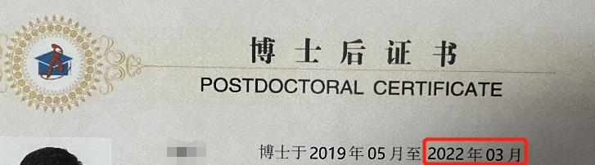

3. 从事博士后研究工作起止时间：如图所示，博士后证书上没有写具体是哪一天的，“日”就不用填写，填写年和月就行。

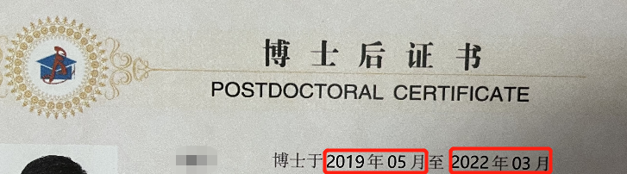

**（五）常见问答**

1.博士后补贴一般多久才能到账？

答：由于金额比较大，流程比较复杂，一般需要2-3个月，请耐心等待。

2.银行卡号可以填杭州银行以外的银行的吗？

答：不行。目前只能是杭州银行的卡。博士后出站留杭（来杭）补助市通过预算单位以授权支付形式委托杭州银行(杭州人才服务银行)代发,并直接拨付到个人账户。申请人员在收到准予补助办理结果后，需10个工作日内到杭州银行指定网点办理一张人才卡，人才卡办结后，发放博士后出站留杭（来杭）补助。已办有杭州银行借记卡的，无需再办理杭州银行人才卡。